서경대학교 무대기술과 실기 모의문제

주제: 조선 후기 사대부가 사랑채 — 과거시험을 앞둔 선비의 새벽
조건: 벽 높이 2400 / 문 높이 1700 / 스케일 1/30

1. 조선 후기 사대부가의 사랑채(서재 겸 접객 공간) 내부를 표현하시오.
2. 시간은 동이 트기 직전의 새벽으로 설정하고, 과거시험을 앞두고 밤새 글을 쓰던 선비가 지쳐 잠시 엎드려 잠든 상황을 표현하시오.
3. 무대 하수 쪽 측벽(A)에는 선비가 시험 날 입고 나갈 도포와 갓이 걸려 있는 모습을 두시오. 안쪽 벽면(B)에는 책과 두루마리가 꽂힌 서가 벽감을 두고, 맞은편 벽면(C)에는 서화 족자를 걸어두시오. 상수 쪽 측벽(D)에는 마당을 향해 열리는 장지문을 두시오.
4. 공간 안에는 보료(방석형 좌석) 1개, 등잔 1개, 문방사우(벼루·먹·붓·종이) 한 벌을 포함하시오.
5. 서안(책상)과 그 위에 엎드려 잠든 키 170cm 정도의 성인 남성(선비) 1명을 반드시 입체로 제작하시오. 선비는 서안에 상반신을 기댄 채 엎드린 자세로 제작하여 서안과 하나로 이어진 덩어리처럼 보이도록 하시오.
6. 서안 위에는 선비가 쓰다 만 글과 먹이 번진 종이, 두루마리 일부가 펼쳐진 모습이 함께 보이도록 하시오.
7. 서안 주변 바닥에는 구겨서 던져놓은 파지(실패한 글) 서너 장이 흩어진 모습을 표현하시오.
8. 등잔의 불빛은 거의 꺼져가는 상태로, 심지가 다 타들어간 모습이 드러나도록 하시오.
9. 병풍 1개를 반드시 입체로 제작하시오. 3~4폭으로 접히는 형태로 제작하고, 서안 뒤쪽 서가 벽감(B) 가까이에 배치하시오.
10. 보료 위의 방석은 자리에서 일어난 흔적이 남도록 비스듬히 흐트러진 상태로 표현하시오.
11. 장지문의 한지 너머로 새벽빛이 옅게 번져 들어와, 바닥과 서안 한쪽에 은은하게 퍼지는 모습을 표현하시오.
12. 목재 가구의 짙은 옻칠 질감, 한지(장지문·두루마리)의 질감, 먹과 붓의 질감, 병풍 천과 바탕지의 질감이 서로 구분되도록 표현하시오.
13. 전체 공간은 짙은 먹색, 한지의 미색, 짙은 갈색 목재를 중심으로 구성하되, 보료 방석이나 두루마리 자락 등 한두 지점에 짙은 남색 또는 자줏빛 포인트를 더하시오.

* 제시된 조건을 바탕으로, 과거시험을 앞둔 선비의 간절함과 밤새 탈진한 흔적이 격식 있는 사랑채의 질서 속에 함께 드러나도록, 서안·인물과 병풍의 비례가 함께 드러나도록 완성하시오.

[도면] 치수 미기재 · 학생 실측 작성

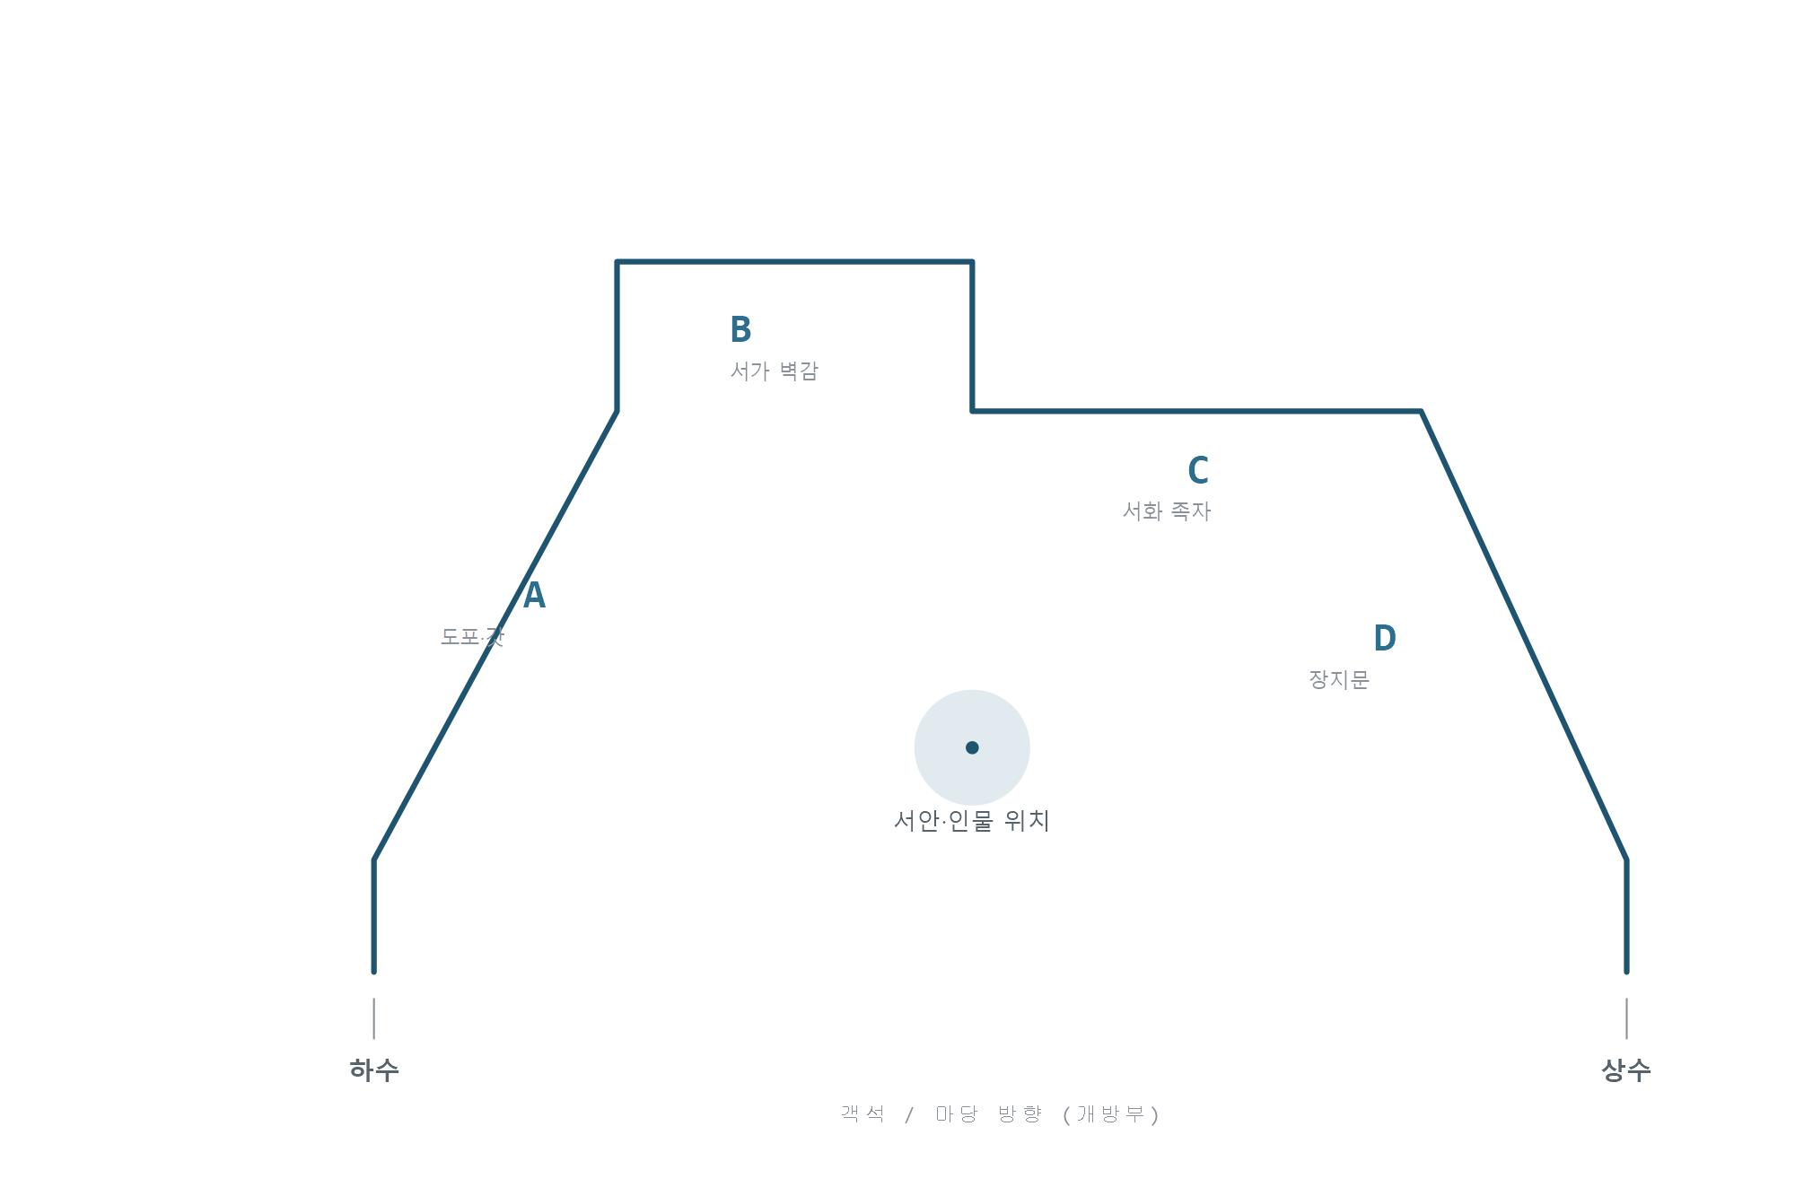
선·꺾임만 제공되는 백지 도면. 학생은 스케일(1/30)에 맞춰 각 벽의 실제 길이를 직접 산출해 기재한다.

